熠格托管
作业答疑

托管中心：苏州
学生姓名 | 年级 | 答疑日期 | 答疑时间
重点答疑科目 | 答疑教师 | 班主任 | 教学校长（签字）

答疑过程
家庭作业完成记录
- 下列运动中属于机械振动的是（ ）
A．树枝在风的作用下运动 B．竖直向上抛出的物体的运动
C．说话时声带的运动 D．爆炸声引起窗扇的运动
【答案】ACD
【详解】ACD．物体在平衡位置附近所做的往复运动属于机械振动，故ACD正确；
B．竖直向上抛出的物体到最高点后返回落地，不具有运动的往复性，因此不属于机械振动，故B错误。
故选ACD。
- 下列关于机械振动的说法正确的是（ ）
A．机械振动属于匀速运动
B．回复力是按效果命名的力
C．振动图像描述的是振动质点的运动轨迹
D．简谐运动的频率越高，振动物体运动的速度越大
【答案】B
【详解】A．机械振动的速度是变化的，不可能是匀速运动，A错误；
B．回复力是按效果命名的力，B正确；
C．振动图像描述的是振动质点在各个时刻偏离平衡位置的位移，不是振动质点的运动轨迹，C错误；
D．物体振动的快慢与物体运动的快慢意义不同，D错误。
故选B。
- 如图甲所示，一弹簧振子在A、B间振动，取向右为正方向，振子经过O点时开始计时，其振动的x­t图像如图乙所示。则下列说法正确的是（ ）
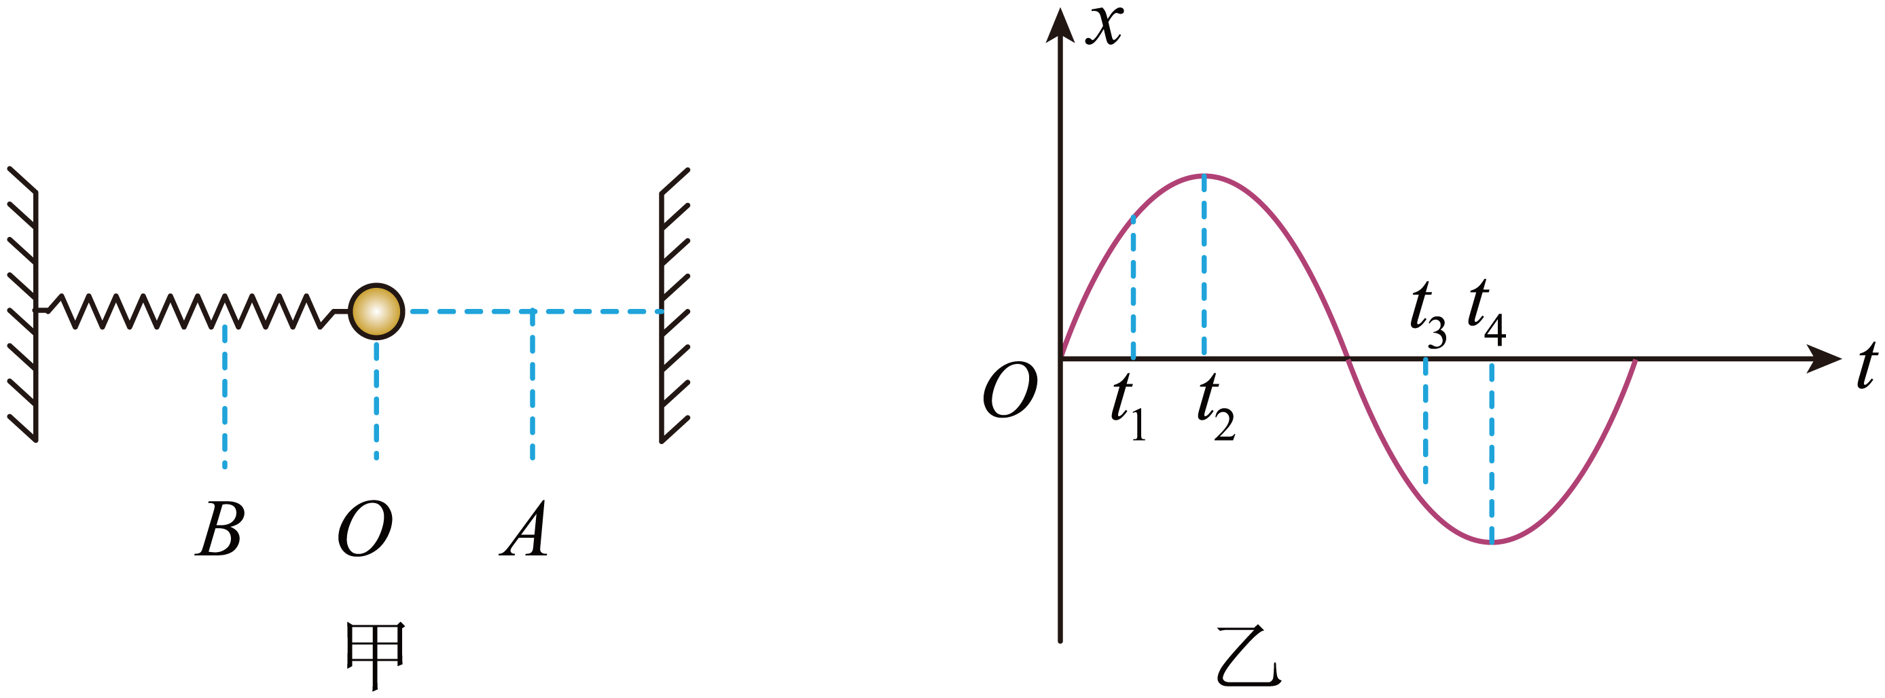
A．t₂时刻振子在A点
B．t₂时刻振子在B点
C．在t₁～t₂时间内，振子的位移在增大
D．在t₃～t₄时间内，振子的位移在减小
【答案】AC
【详解】AB．振子在A点和B点时的位移最大，由于取向右为正方向，所以振子在A点有正向最大位移，在B点有负向最大位移，则t₂时刻振子在A点，t₄时刻振子在B点， A正确，B错误；
CD．振子的位移是以平衡位置为参考点的，所以在t₁～t₂和t₃～t₄时间内振子的位移都在增大， C正确，D错误。
故选AC。
- 如图所示为质点P在0～4s内的振动图像，下列叙述正确的是（ ）
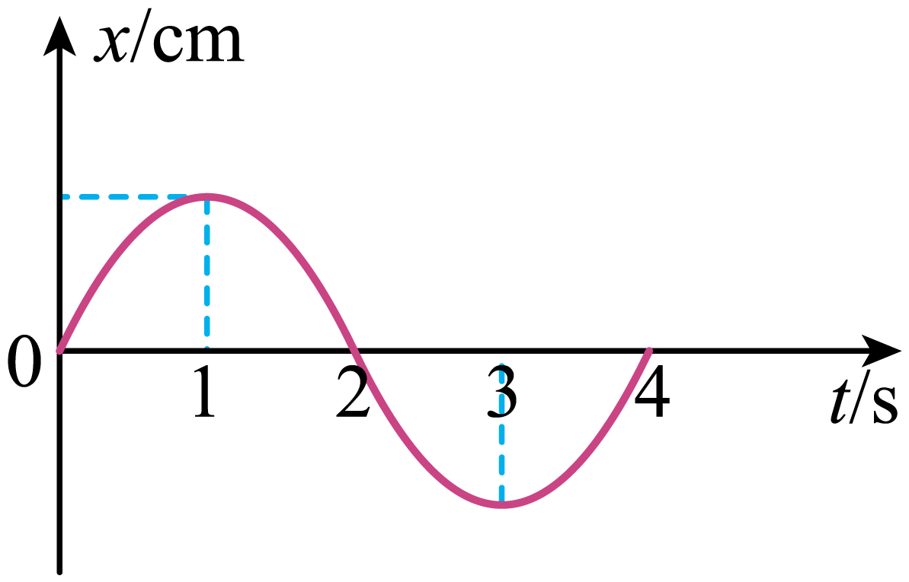
A．再过1s，该质点的位移是正方向最大
B．再过1s，该质点的速度方向为正方向
C．再过1s，该质点的速度方向为负方向
D．再过1s，该质点的速度最大
【答案】A
【详解】由振动图像可知，再过1s即第5s时，质点在正方向最大位移处，速度为零。
故选A。
- 如图所示，一个有孔的小球连接在轻弹簧的一端，弹簧的另一端固定，小球套在水平光滑杆上，能够自由滑动，静止时小球位于O点。以O点为原点、向右为正方向建立Ox轴。将小球拉到N点由静止释放，小球将在M、N之间做简谐运动，P为MO的中点。小球第一次经过P点时开始计时，则小球的振动图像为（ ）
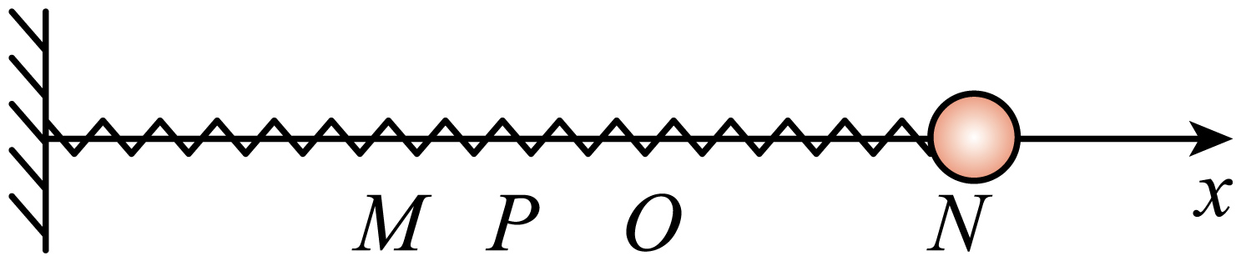
A．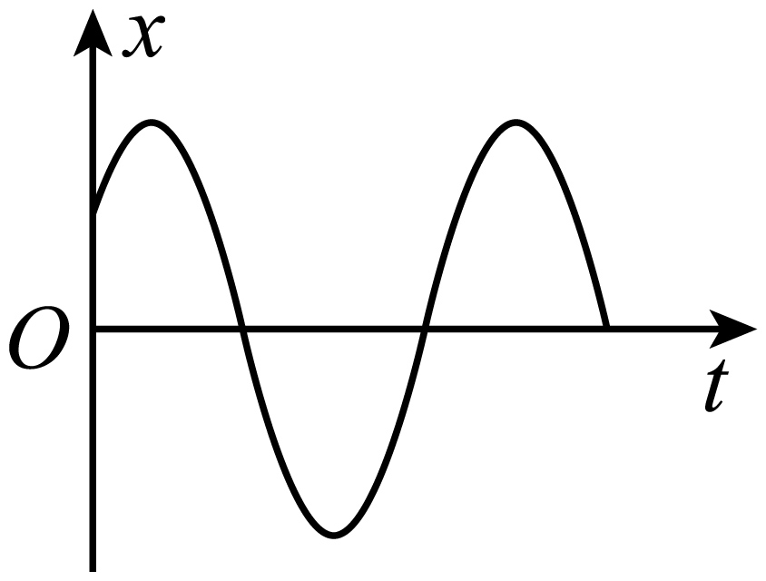 B．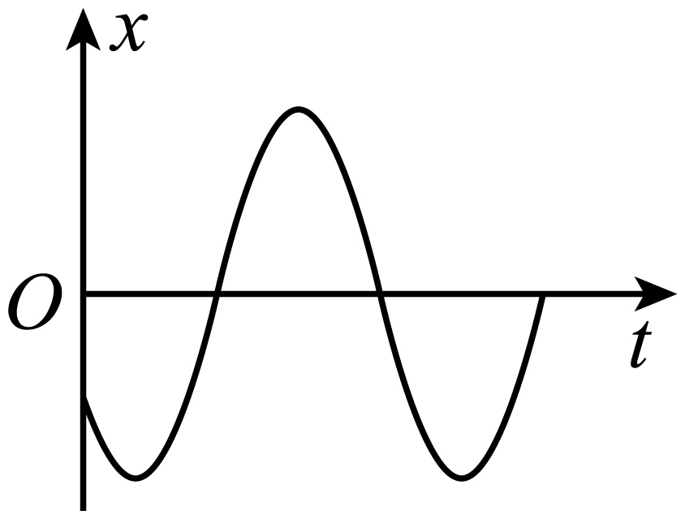
C．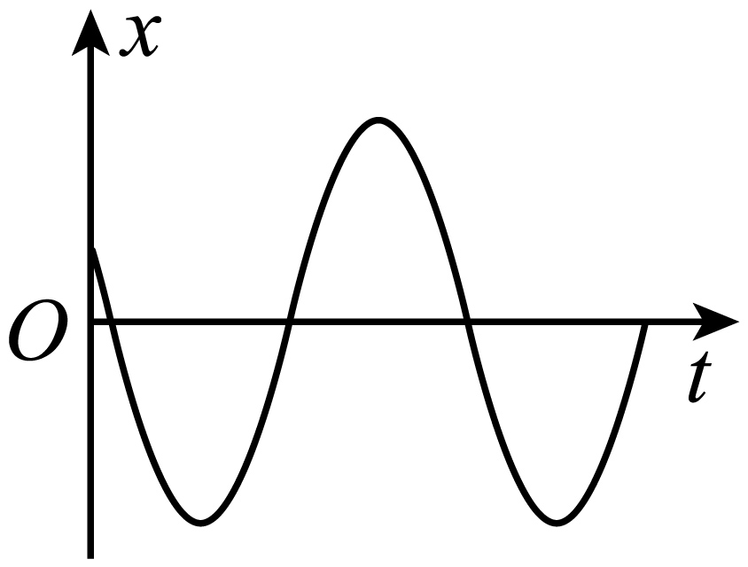 D．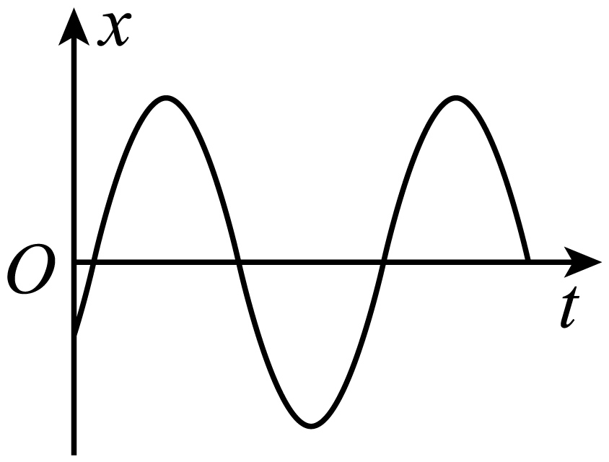
【答案】B
【详解】设振幅为A，由题知，取向右为正方向，将小球拉到N点由静止释放，当小球第一次经过P点时开始计时，此时小球具有负方向的速度，且位移为$-\frac{A}{2}$，接着小球继续向左运动，直到负方向的最大位移M点，此时位移为-A；然后小球向右运动，从M点回到平衡位置O点，再向右运动到正方向的最大位移处N点，此时位移为A，之后一直做相同的简谐运动。
故选B。
- 如图甲所示，一弹簧振子以O点为平衡位置，在A、B两点间做简谐运动，图乙为这个弹簧振子的振动图像。下列说法正确的是（ ）
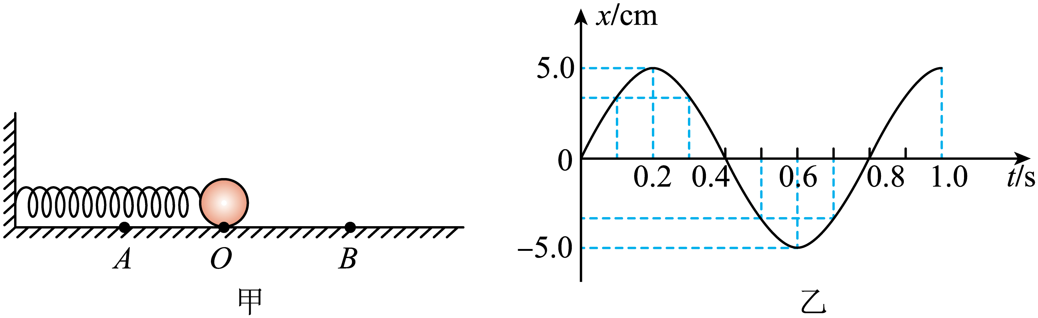
A．在t=0.2s时，弹簧振子的加速度最小
B．在t=0.1s和t=0.3s时，弹簧振子的速度相同
C．在t=0.2s和t=0.6s时，弹簧振子都具有最大的弹性势能
D．在0～2s内，弹簧振子通过的路程为100cm
【答案】C
【详解】A．在t=0.2s时，弹簧振子的位移最大，此时回复力最大，则加速度最大，选项A错误；
B．在t=0.1s和t=0.3s时，弹簧振子的速度大小相同，但是方向不同，选项B错误；
C．在t=0.2s和t=0.6s时，弹簧振子的位移最大，弹簧形变量最大，则都具有最大的弹性势能，选项C正确；
D．振子振动的周期为0.8s，则2s=2.5T，则在0～2s内，弹簧振子通过的路程为2.5×4A=50cm，选项D错误。
故选C。
- 如图甲所示，弹簧振子以$O$点为平衡位置，在A、B两点之间做简谐运动取向左为正方向，振子的位移$x$随时间$t$的变化图像如图乙所示，下列说法正确的是（ ）
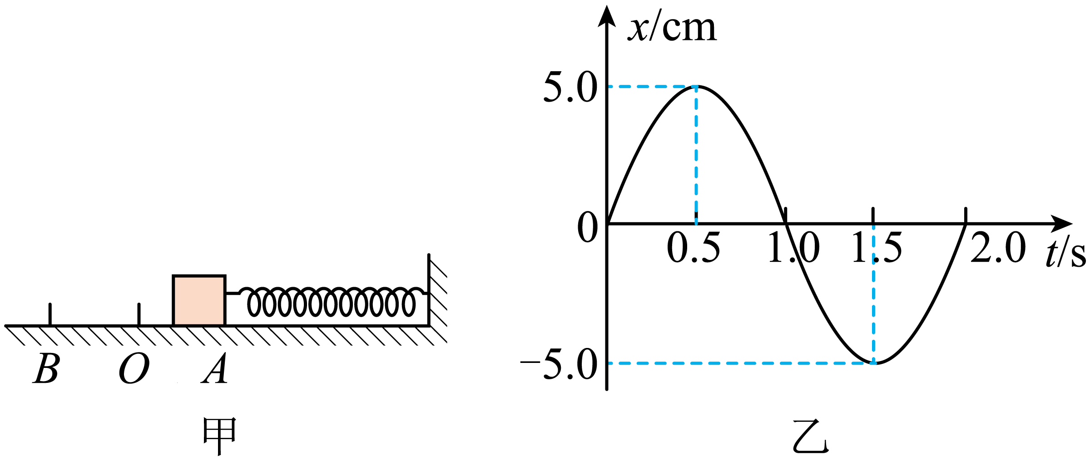
A．$0∼0.5\text{s}$时间内，振子的加速度方向向右，大小从最大变为零
B．$0.5∼1.0\text{s}$时间向，振子所受回复力方向向左，大小从零变为最大
C．$1.0∼1.5\text{s}$时间内，振子的速度方向向左，大小从零变为最大
D．$1.5∼2.0\text{s}$时间内，振子的动能从零变为最大
【答案】D
【详解】A．取向左为正方向，由图乙可知$0∼0.5\text{s}$时间内，振子的位移向左，大小从零变为最大，则振子的加速度方向向右，大小从零变为最大，故A错误；
B．$0.5∼1.0\text{s}$时间向，振子的位移向左，大小从最大变为零，则振子所受回复力方向向右，大小从最大变为零，故B错误；
C．$1.0∼1.5\text{s}$时间内，由图乙可知振子从平衡位置运动到负向最大位移处，则振子的速度方向向右，大小从最大变为零，故C错误；
D．$1.5∼2.0\text{s}$时间内，由图乙可知振子从负向最大位移处运动到平衡位置，则振子的动能从零变为最大，故D正确。
故选D。
- 如图所示，为一质点做简谐运动的图像，由图像可知（ ）
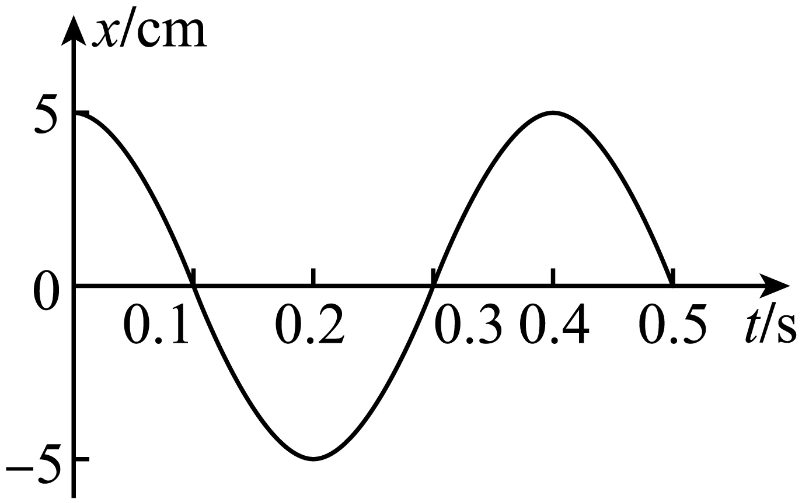
A．质点的运动轨迹为正弦曲线
B．在$t=0.1\text{s}$时，质点的速度最大
C．在$t=0.25\text{s}$时，质点的速度方向与位移方向相同
D．质点运动过程中，周期为0.5s
【答案】B
【详解】A．简谐运动图象反映质点的位移随时间变化的情况，不是质点的运动轨迹，故A错误；
B．在 t=0.1s 时，质点在平衡位置，速度最大，故B正确；
C．在 t=0.25s 时，质点的位移为负，速度为正，可知质点的速度方向与位移方向相反，故C错误；
D．由图可知：质点运动过程中，周期为0.4s，故D错误。
故选B。
错题整理
- 如图所示，弹簧振子的平衡位置为O点，在BC两点之间做简谐运动，BC相距20cm，小球经过B点时开始计时，经过0.5s首次到达C点。下列说法正确的是（ ）
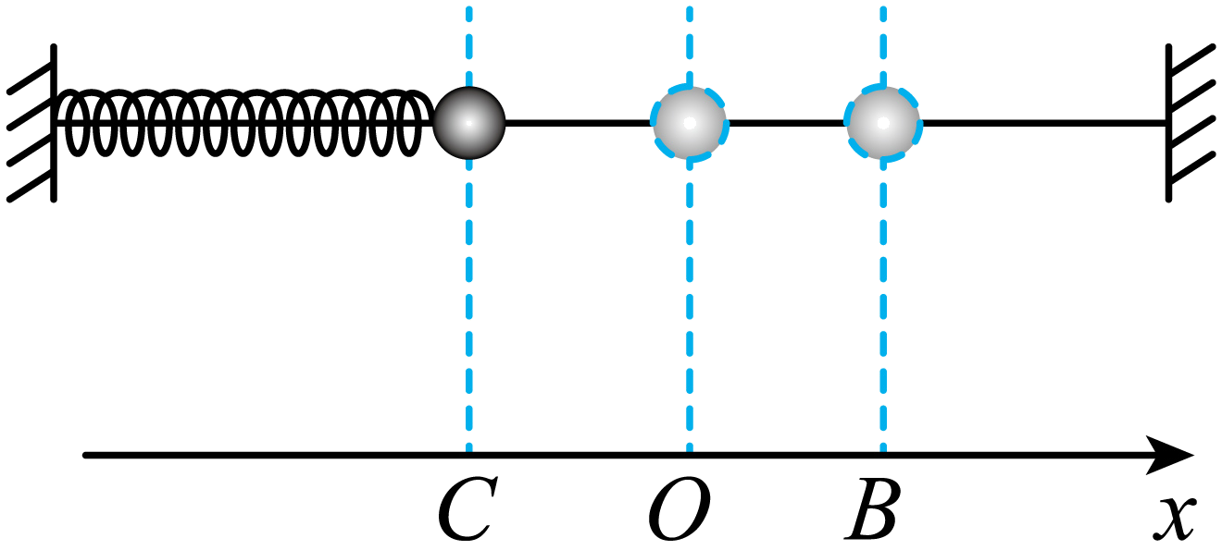
A．小球振动的周期为2.0s
B．小球的位移−时间关系为$x=0.2sin\left(2\text{π}t+\frac{\text{π}}{2}\right)\text{m}$
C．小球由C点到O点加速度不断减小
D．5s末小球位移为−0.1m
【答案】C
【详解】A．由题意，小球从B点开始计时，首次到达C点，0.5s为半个周期，可知小球振动的周期为1s，故A错误；
B．由题意，可知小球做简谐运动的振幅A=0.1m，$ω=\frac{2\text{π}}{T}=2π\text{rad}/\text{s}$
小球经过B点时开始计时，则小球的位移−时间关系为$x=0.1sin\left(2πt+\frac{\text{π}}{2}\right)\text{m}$，故B错误；
C．根据简谐运动特点，可知小球由C点到O点运动，加速度一直减小，故C正确；
D．小球经过B点时开始计时，且5s=5T，可知5s末小球位于B位置，所以位移为0.1m，故D错误。
故选C。
- 如图所示，弹簧振子的平衡位置为O点，在BC两点之间做简谐运动，BC相距$20\text{cm}$，小球经过$B$点时开始计时，经过$0.5\text{s}$首次到达C点。下列说法正确的是（ ）
A．小球振动的周期为$2.0\text{s}$
B．小球由C点到B点加速度不断减小
C．小球的位移-时间关系为$x=0.1sin\left(2πt+\frac{π}{2}\right)\text{m}$
D．$5\text{s}$末小球位移为$-0.1\text{m}$
【答案】C
【详解】A．小球经过$B$点时开始计时，经过$0.5\text{s}$首次到达C点，可知小球振动的周期为$T=1.0\text{s}$，选项A错误；
B．小球由C点到B点加速度先减小后增加，选项B错误；
C．振幅A=0.1m，$ω=\frac{2π}{T}=2π\text{rad/s}$
小球经过$B$点时开始计时，小球的位移-时间关系为$x=0.1sin\left(2πt+\frac{π}{2}\right)\text{m}$
选项C正确；
D．$5\text{s}$末，即经过了5个周期，小球回到B点，则小球位移为$0.1\text{m}$，选项D错误。
故选C。
- 如图所示，弹簧振子在B、C间振动，O为平衡位置，BO=OC=5cm。已知振子从B到C的运动时间是1s，则下列说法正确的是（ ）
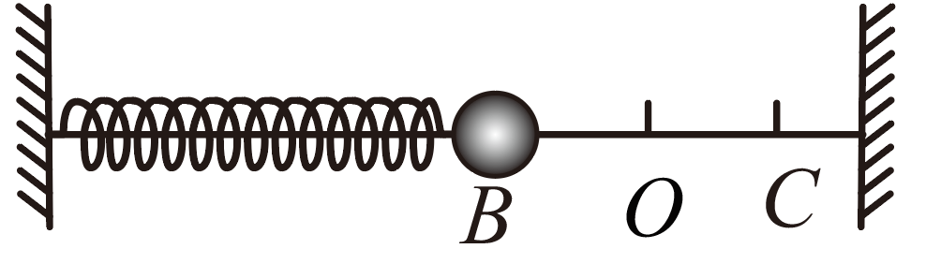
A．振子从B经O到C完成一次全振动
B．振子的振动周期是2s，振幅是5cm
C．经过两次全振动，振子运动的路程是20cm
D．从B开始经过3s，振子运动的路程是40cm
【答案】B
【详解】A．振子从B经O到C，然后从C点返回再次回到B点时，完成一次全振动，选项A错误；
B．由题意可知，振子的振动周期是T=2s，振幅是
A=BO=OC=5cm
选项B正确；
C．经过两次全振动，振子运动的路程是
x=8A=40cm
选项C错误；
D．从B开始经过3s=1.5T，振子运动的路程是
s=6A=30cm
选项D错误。
故选B。
- 如图甲所示，粗细均匀的一根木筷，下端绕几圈铁丝，竖直浮在杯内水中，把木筷向上提起一段距离后，由静止释放，木筷在水中的振动可视为简谐运动。取竖直向上为正方向，从某时刻开始计时，木筷在一段时间内的振动图像如图乙所示，该振动的频率为（ ）
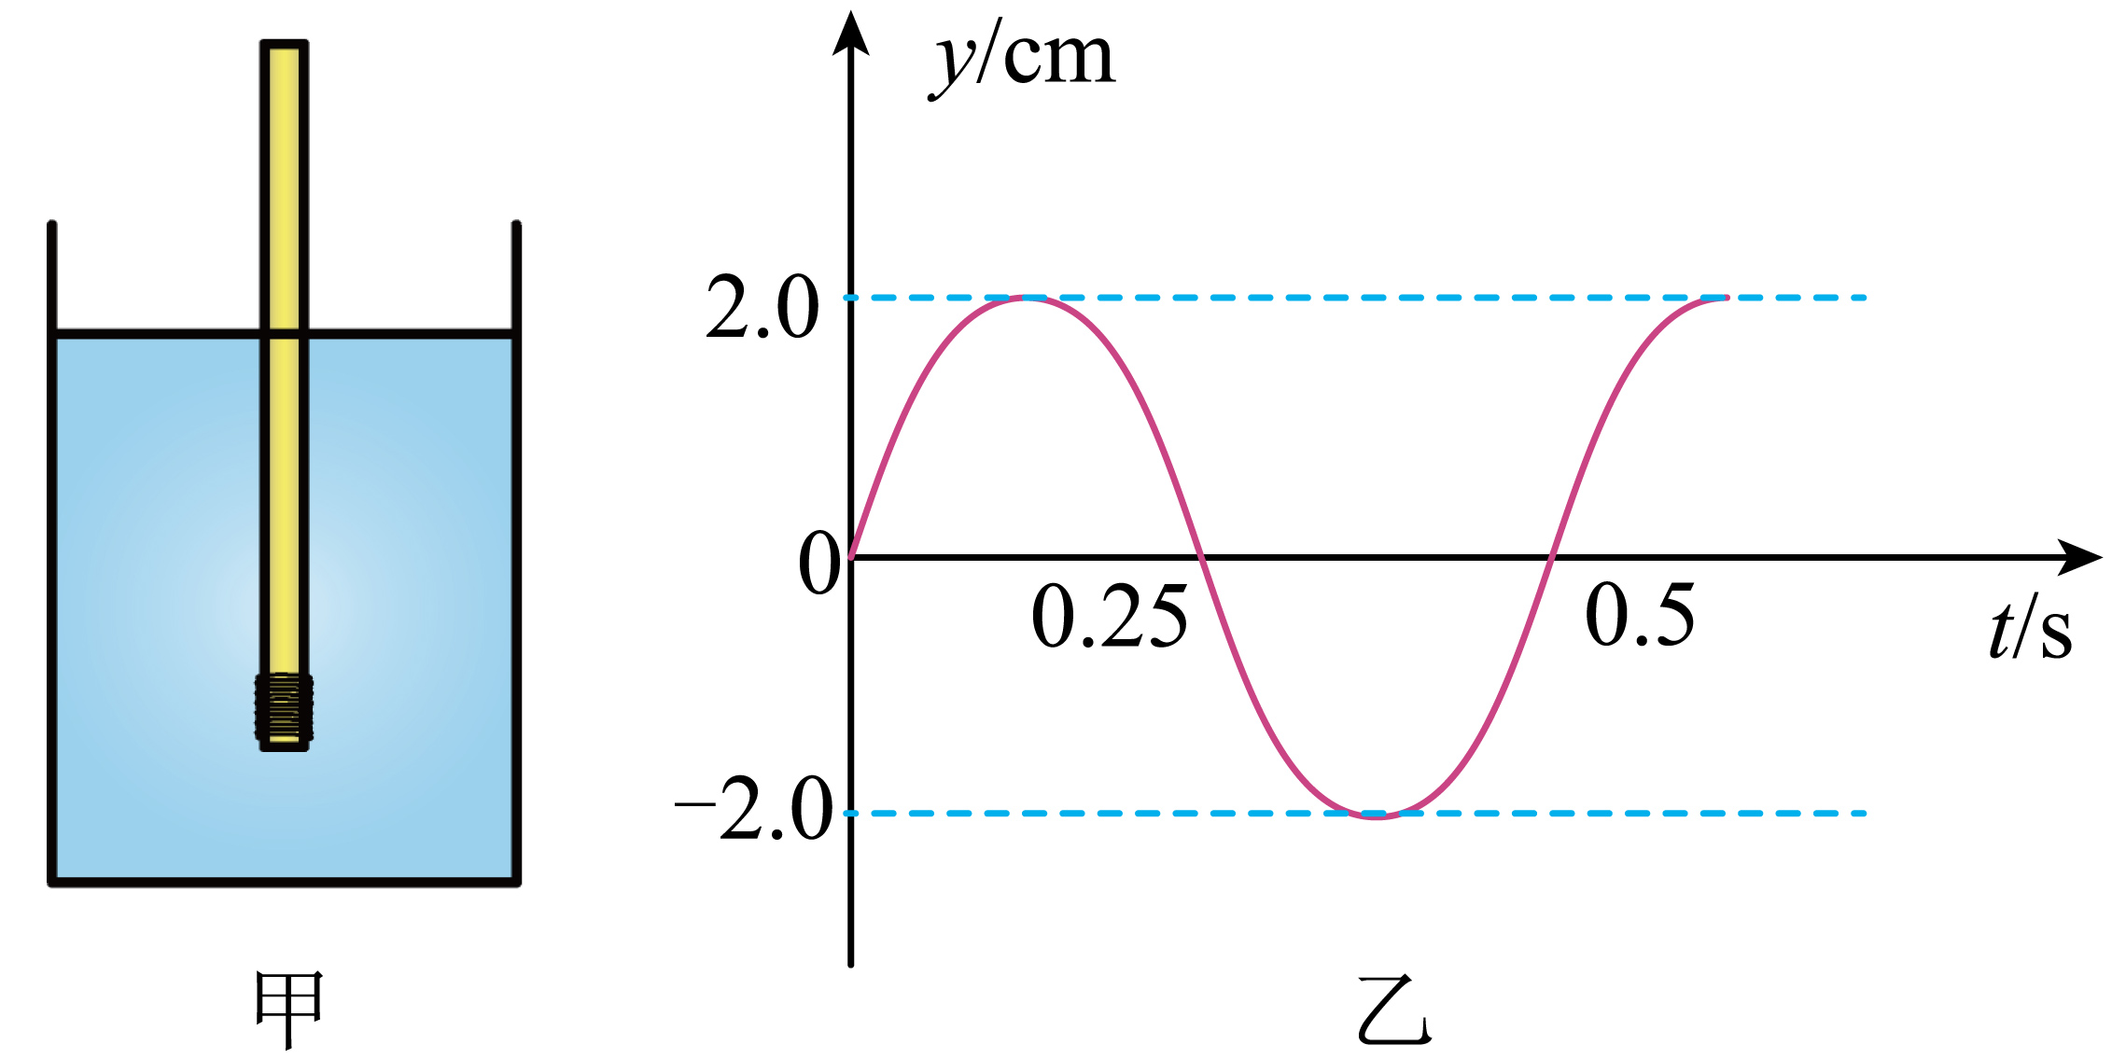
A．2.0Hz B．4.0Hz
C．0.25Hz D．0.5Hz
【答案】A
【详解】由图乙可知，木筷振动的周期为0.5s，频率
$$f=\frac{1}{T}=2.0\text{Hz}$$
故选A。
- 某物体的位置坐标随时间变化规律为$x=10\text{sin}\left(\text{π}t+\frac{\text{π}}{6}\right)\left(\text{cm}\right)$，关于该物体的运动，下列说法正确的是（ ）
A．该物体做简谐运动，周期是$πs$
B．$t=0.5\text{s}$时刻，该物体的位置坐标为$10\text{cm}$
C．该物体在任意$1\text{s}$内的路程都是$20\text{cm}$
D．该物体运动过程中速度变化频率为$2.0\text{Hz}$
【答案】C
【详解】A．根据简谐运动表达式可知，该简谐运动$ω=π$，故周期
$$T=\frac{2π}{ω}=\text{2s}$$
故A错误；
B．将$t=0.\text{5s}$代入方程，得物体的位置坐标为
$$x_{1}=10\text{sin}\left(\text{π×0.5}+\frac{\text{π}}{6}\right)\left(\text{cm}\right)\text{=5}\sqrt{3}\text{cm}$$
故B错误；
C．题意知1s是半个周期，故任意$1\text{s}$内的路程均为2倍振幅大小，根据题意可知振幅为10cm，故任意$1\text{s}$内的路程均为20cm，故C正确；
D．简谐运动频率为
$$f=\frac{1}{T}=\frac{1}{2}\text{Hz=0.5Hz}$$
故该物体运动过程中速度变化频率为0.5Hz，故D错误。
故选C。
- 物体A做简谐运动的振动方程是$x_{\text{A}}=3sin(100t+\frac{π}{2})\text{m}$，物体B做简谐运动的振动方程是$x_{\text{B}}=5sin(100t+\frac{π}{6})\text{m}$。比较A、B的运动，下列说法正确的是（ ）
A．振幅是矢量，A的振幅是6 m，B的振幅是10 m
B．周期是标量，A、B周期相等，都为100 s
C．A振动的频率f_{A}大于B振动的频率f_{B}
D．B的相位滞后A的相位$\frac{π}{3}$
【答案】D
【详解】A．振幅是标量，A、B的振幅分别为3m、5m，故A错误；
B．周期是标量，A、B的周期均为
$$T=\frac{2π}{ω}=\frac{2π}{100}\text{s}=6.28×{{10}^{－}}^{2}\text{s}$$
故B错误；
C．因为
$$T_{\text{A}}=T_{\text{B}}$$
故
$$f_{\text{A}}=f_{\text{B}}$$
故C错误；
D．A的相位始终超前B的相位
$$\text{Δ}φ=φ_{\text{A}}-φ_{\text{B}}=\frac{π}{2}-\frac{π}{6}=\frac{π}{3}$$
故D正确。
故选D。
- 如图所示，一质点做简谐运动，O点为平衡位置，质点先后以相同的速度依次通过M、N两点，历时$2\text{s}$，质点通过N点后再经过$2\text{s}$又第2次通过N点，在这$4\text{s}$内质点通过的总路程为$18\text{cm}$，则质点的振动周期和振幅分别为（ ）
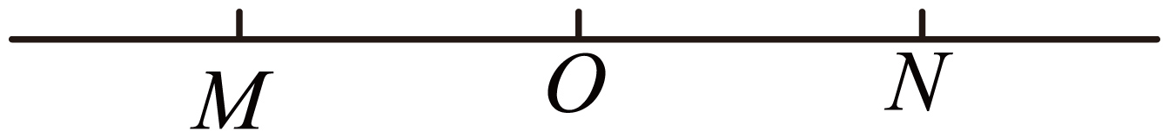
A．$10\text{s}$ $12\text{cm}$ B．$8\text{s}$ $9\text{cm}$ C．$6\text{s}$ $6\text{cm}$ D．$4\text{s}$ $3\text{cm}$
【答案】B
【详解】由题意知，质点由O点运动到N点用时$1\text{s}$，由N点到右侧最大位移处用时$1\text{s}$，所以，质点由O点到右侧最大位移处用时$2\text{s}$，即周期为$8\text{s}$；由图可知，O点到右侧最大位移处的距离（即振幅）为$9\text{cm}$。
故选B。
- 下列关于简谐运动的振幅、周期和频率的说法正确的是（ ）
A．物体位于平衡位置时，一定处于平衡状态
B．振幅是矢量，方向从平衡位置指向最大位移处
C．简谐运动的振幅越大，则其运动的周期一定越长
D．做简谐运动的物体，其频率与振幅无关，由振动系统本身的性质决定
【答案】D
【详解】A．处于平衡位置，物体的回复力一定为零，但合力不一定为零，也不一定处于平衡状态，比如单摆，故A错误；
B．振幅是标量，故B错误；
CD．做简谐振动的物体其周期和频率是一定的，与振幅无关，所以振幅增大，周期和频率保持不变，其周期和频率由振动系统本身的性质决定，故C错误，D正确。
故选D。
错题举一反三
- 如图所示，弹簧振子在相距20cm的B、C两点间做简谐运动，O点为平衡位置。振子经过O点向左运动开始计时，经过0.5s第一次到达C点。取向左为正方向，则（ ）
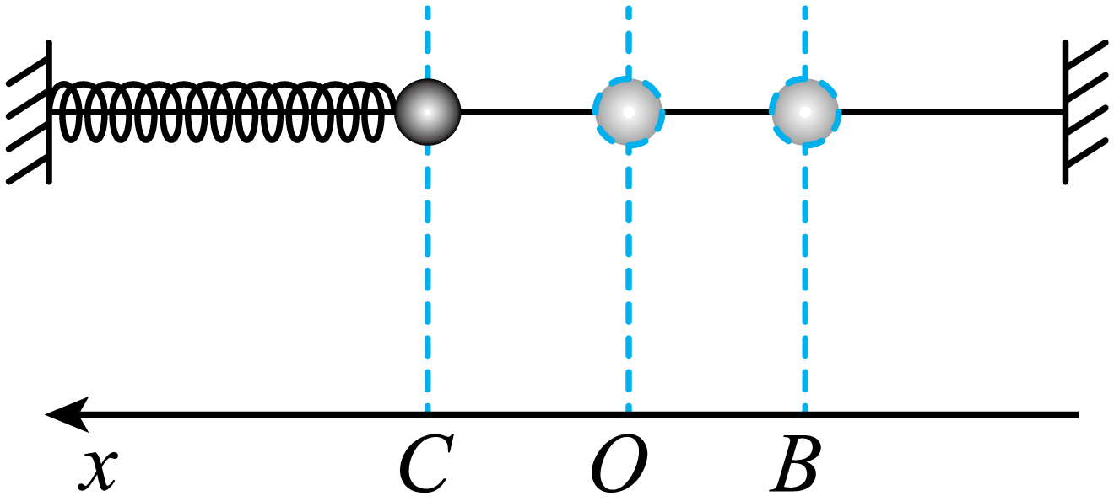
A．周期为0.5s
B．振幅为0.2m
C．3s末的位移为0.1m
D．振动方程为$x=0.1\text{sinπ}t\text{m}$
【答案】D
【详解】A．由O点为平衡位置，振子经过O点向左运动开始计时，经过0.5s第一次到达C点；则经历的时间为$\frac{1}{4}T$,故有$\frac{1}{4}T=0.5\text{s}$
得$T\text{=2.0s}$，A错误；
B．由弹簧振子在相距20cm的B、C两点间做简谐运动，可得振幅$A=\frac{1}{2}×20\text{cm=10cm}$
B错误；
C．由周期$T\text{=2.0s}$，则经过时间$t=3\text{s}=\frac{3}{2}T$；根据简谐运动的规律振子又回到平衡位置，故位移为零，C错误；
D．由$T\text{=2.0s}$，$A\text{=10cm}$；且从平衡位置开始计时，可得振动方程为$x=Asin\frac{2π}{T}t=0.1sinπt(\text{m})$
D正确。
故选D。
- 一弹簧振子做简谐运动，下列说法正确的是（ ）
A．一次全振动指的是弹簧振子的动能第一次恢复到原来的大小所经历的过程
B．振子通过平衡位置时，加速度相同，速度也相同
C．若振子的位移为正值，则其加速度一定为负值，速度也一定为负值
D．振子通过平衡位置时，加速度为零，速度最大
【答案】D
【详解】A．振子做简谐运动过程中，根据对称性可知，一次全振动过程中，弹簧振子的动能会不止一次恢复到原来的大小，故A错误；
B．振子通过平衡位置时，加速度为零，速度大小相等，速度方向有两种可能的方向，所以速度大小相同，方向可能不同，故B错误；
C．弹簧振子做简谐运动时，加速度方向与位移方向总是相反，若振子的位移为正值，则其加速度一定为负值，而速度可能为正值，也可能为负值，故C错误；
D．根据$F=-kx=ma$
可知，振子通过平衡位置时，加速度为零，此时速度最大，故D正确。
故选D。
- 简谐运动是常见且重要的运动形式。把一个有小孔的小球连接在弹簧的一端，弹簧的另一端固定，小球套在光滑的杆上，能够自由滑动。弹簧的质量与小球相比可忽略，小球运动时空气阻力也可以忽略。小球的运动就是简谐运动。如图所示，小球以点为平衡位置在$B、C$两点之间做简谐运动，$B、C$相距$30\text{cm}$。小球经$B$点时开始计时，经过$0.45\text{s}$小球第一次到达$C$点，设向右为正方向，求：
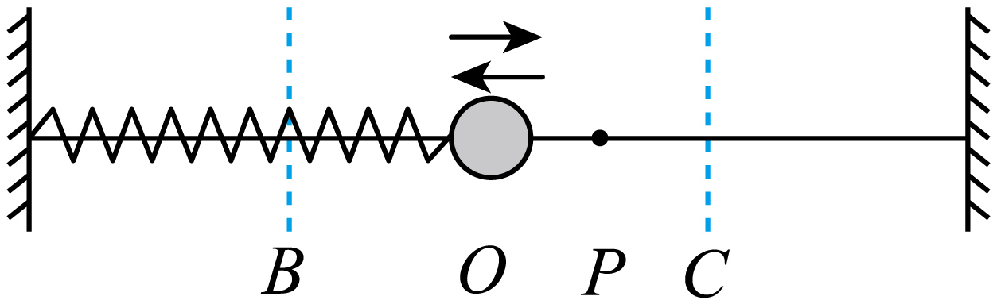
(1)小球经3.6s通过的路程，及此时相对平衡位置的位移；
(2)小球经B点时开始计时的振动方程；
(3)小球自B点第五次运动到P点的时间（如图，P点在O点右侧7.5cm处）。
【答案】(1)$s=240\text{cm}$，$x=-15\text{cm}$
(2)$x=15sin\left(\frac{20π}{9}t+\frac{3π}{2}\right)\text{cm}$
(3)$t_{5}=2.1\text{s}$
【详解】（1）由题意可知振幅$A=15\text{cm}$，周期$T=0.9\text{s}$，振子在一个周期内通过的路程为$4 A$，故$t=3.6\text{s}$内，小球通过的路程$s=\frac{t}{T}×4A=16A=240\text{cm}$
4个周期小球正好回到初始位置$B$点，故位移为$x=-15\text{cm}$
（2）小球由$B$点开始振动的振动方程为$x=Asin(ωt+φ)=Asin\left(\frac{2π}{T}t+φ\right)$
当$t=0$时$x=-15\text{cm}$，可得小球的振动方程$x=15sin\left(\frac{20π}{9}t+\frac{3π}{2}\right)\text{cm}$
（3）将$x=7.5\text{cm}$代入，可求小球第一次过$P$点的时间$t_{1}=0.3\text{s}$
第五次过$P$点所用的时间$t_{5}=2T+t_{1}=2.1\text{s}$
- 如图所示，把一个小球套在光滑水平细杆上，小球与轻弹簧相连组成弹簧振子。小球以O点为平衡位置，在M、N两点间做简谐运动，下列说法正确的是（ ）
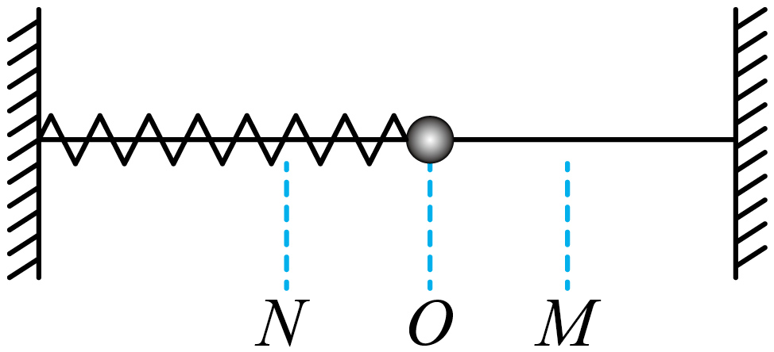
A．小球在M、N两点的位移相同
B．小球在M、N两点的加速度相同
C．从M到N，小球的动能先增大后减小
D．从M到N，小球先做匀加速运动后做匀减速运动
【答案】C
【详解】A．小球在M、N两点的位移大小相等，方向相反，故A错误；
B．小球在M、N两点的加速度大小相等，方向相反，故B错误；
C．小球经过平衡位置O的速度最大，从M到N，小球的速度先增大后减小，小球的动能先增大后减小，故C正确；
D．小球经过平衡位置O的加速度为0，从M到N，小球的加速度先减小后增大；从M到N，小球先做加速度减小的加速运动，后做加速度增大的减速运动，故D错误。
故选C。
- 一弹簧振子做简谐运动，振幅为A、周期为T，O为平衡位置，B、C为两侧最大位移处。P为运动轨迹上的一点，P点与O、B、C三点均不重合，从质点经过P点时开始计时，下列说法正确的是（ ）
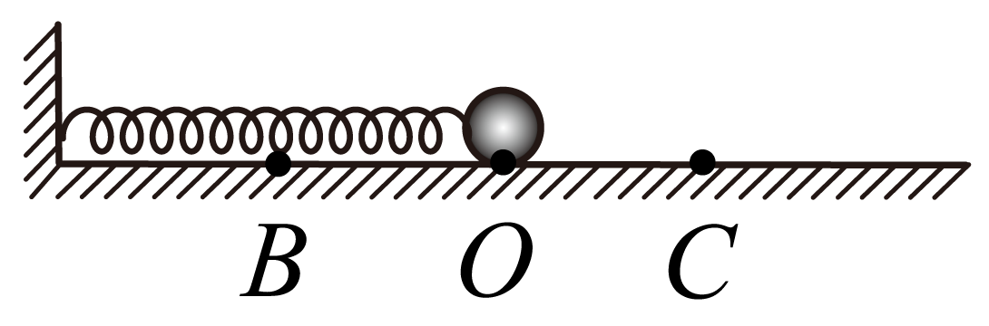
A．经过$\frac{T}{2}$时，质点的速度与经过P点时的速度相同
B．经过$\frac{T}{2}$，质点的路程大于2A
C．经过$\frac{T}{4}$，质点的路程不可能大于A
D．经过$\frac{T}{4}$时，质点的瞬时速度可能与经过P点时相等
【答案】D
【详解】A．根据振动的周期性可知，经过$\frac{T}{2}$时，质点的速度与经过P点时的速度大小相等，方向相反，故A错误；
B．根据振动的周期性可知，经过半个周期，质点的路程等于2A，故B错误；
C．质点在平衡位置附近的速度较大，而在最大位移附近的速度较小，所以若质点从P点开始时运动的方向指向平衡位置，则质点在$\frac{T}{4}$内的路程要大于A；若质点从P点开始时运动的方向远离平衡位置，则质点子在$\frac{T}{4}$内的路程要小于A，故C错误；
D．若质点开始时向平衡位置运动，经过$\frac{T}{4}$时，若质点到达与P对称的位置，则质点的瞬时速度与经过P时的瞬时速度是相等的，故D正确。
故选D。
- 甲所示为以O点为平衡位置，在A、B两点间运动的弹簧振子，图乙为这个弹簧振子的振动图像，由图可知下列说法中正确的是（ ）
A．在t=0.2s时，振子的速度为正向最大
B．在t=0.1s与t=0.3s两个时刻，振子在同一位置
C．从t=0.2s到t=0.4s时间内，振子的速度增大
D．在t=0.6s时，振子有最小的位移
【答案】BC
【详解】A．在t=0.2s时，振子的位移为正向最大，此时瞬时速度为零，故A错误；
B．在t=0.1s与t=0.3s两个时刻，振子的位移相同，说明振子在同一位置，故B正确；
C．从t=0.2s到t=0.4s时间内，振子从最大位移向平衡位置运动，弹力做正功，速度增大，故C正确；
D．在t=0.6s时，振子的位移为负向最大，故D错误。
故选BC。
- 如图所示，物块和弹簧组成的弹簧振子，在光滑的水平面上M、N之间做简谐运动，弹簧原长为平衡位置O，振子的振幅为A，下列说法错误的是（ ）
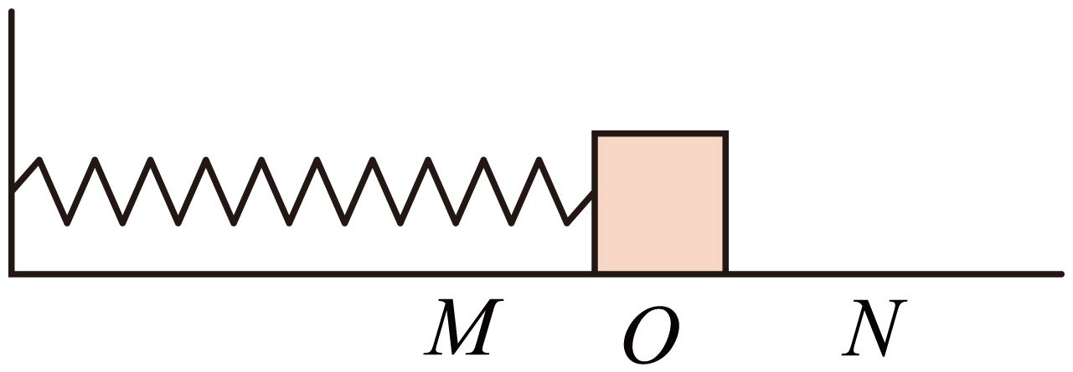
A．振子对平衡位置的位移增大，则其速度一定减小
B．振子的加速度增大，则其速度一定减小
C．振子在四分之一周期内运动的路程一定等于A
D．振子在一个周期内运动的路程一定等于4A
【答案】C
【详解】A．振子在平衡位置的速度最大，故对平衡位置的位移增大，则其速度一定减小，故A正确；
B．若加速度在增大，说明振子远离平衡位置，向最大位移处移动，此时振动系统弹性势能逐渐增大，动能逐渐减小，故振子速度一定在减小，故B正确；
C．弹簧振子的运动不是匀速的，所以在任意四分之一周期内通过的路程并不相等，只有在从平衡位置或者从位移最大处开始计时的四分之一周期内的路程等于A，故C错误；
D．振子在一个周期内会回到出发点，运动的路程一定等于4A，故D正确。
本题选错误的，故选C。
- 如图所示，一个处于光滑水平面的弹簧振子，O点是其平衡位置，振子质量为m，弹簧劲度系数为k，振子的振动周期为$T=2π\sqrt{\frac{m}{k}}$，振子经过O点的速度为v。在O点正上方一质量为m的物体自由下落，当振子经过O点时，物体恰好落在振子上，并与振子粘在一起振动。求：
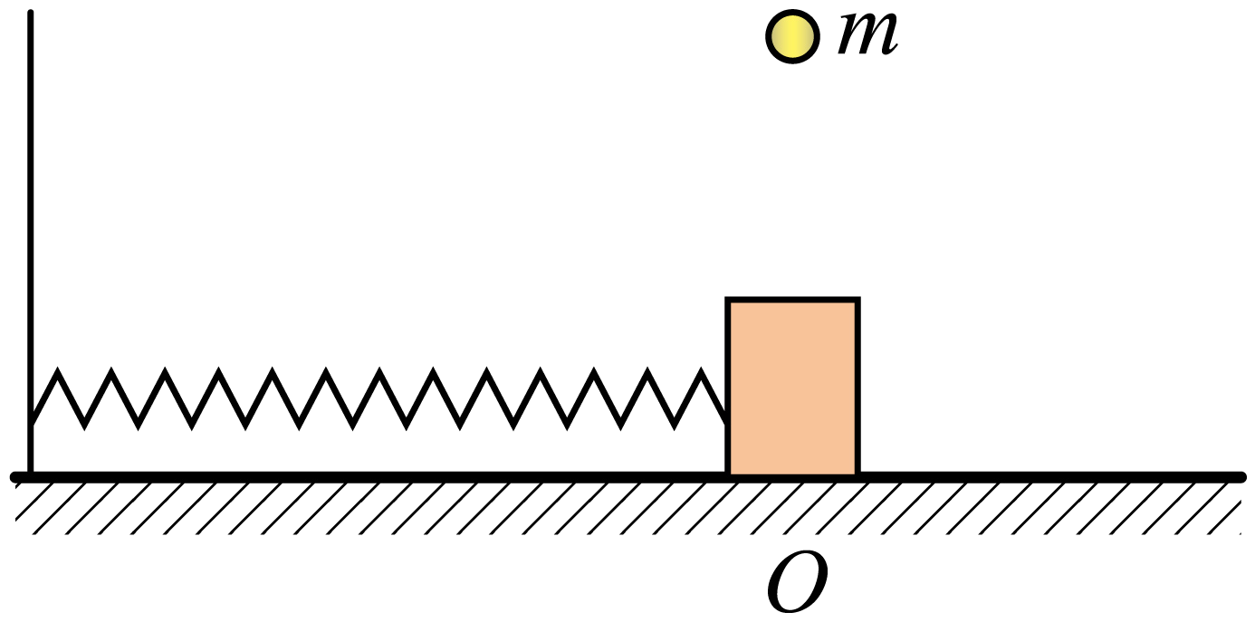
(1)物体落在振子上后，振子经过O点的速度大小。
(2)物体落在振子上后，以振子向右经过O点为$t=0$时刻，求振子第3次到达最左端经历的时间。
【答案】(1)$\frac{v}{2}$
(2)$\frac{11π}{2}\sqrt{\frac{2m}{k}}$
【详解】（1）设物体落在振子上时二者速度为$v_{共}$，分析可知，物体落在振子上前后，振子与物体组成的系统在水平方向动量守恒，有
$$mv=2mv_{共}$$
解得
$$v_{共}=\frac{v}{2}$$
（2）题意可知，物体落在振子上后，振子总质量为2m，故振子的振动周期为
$$T=2π\sqrt{\frac{2m}{k}}$$
以振子向右经过O点为$t=0$时刻，分析可知振子第一次到达最左端经历的时间
$$t=\frac{3}{4}T=\frac{3}{4}×2π\sqrt{\frac{2m}{k}}=\frac{3}{2}×π\sqrt{\frac{2m}{k}}$$
考虑周期性可知，振子第3次到达最左端经历的时间
$$t_{总}=\frac{3}{4}T+2T=\frac{11π}{2}\sqrt{\frac{2m}{k}}$$
错题过关
- 如图所示，轻弹簧上端固定，下端连接一小物块，物块沿竖直方向做简谐运动。以竖直向上为正方向，物块简谐运动的表达式为$y=0.1sin（2.5πt）\text{m}$。$t=0$时刻，一小球从距物块h高处自由落下；$t=0.6\text{s}$时，小球恰好与物块处于同一高度。重力加速度的大小g取10 m/s²。以下判断正确的是（ ）
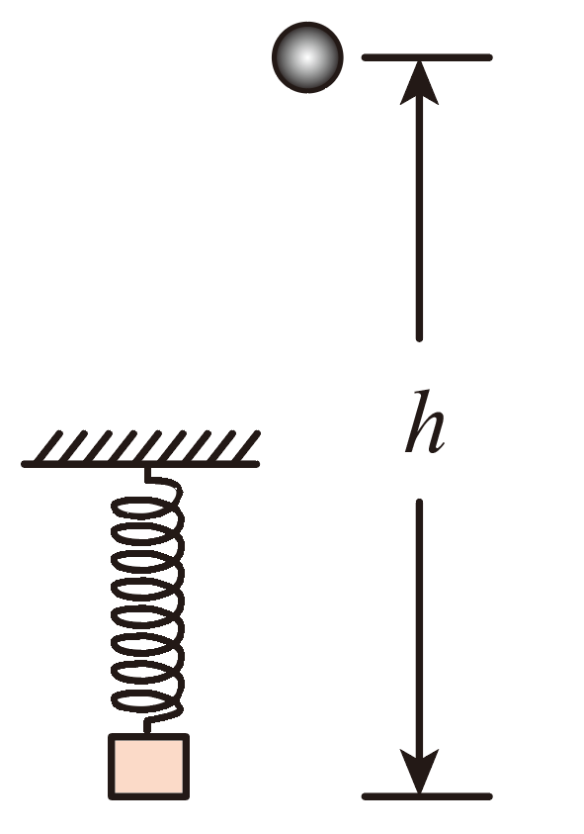
A．h＝1.7m
B．简谐运动的周期是0.8s
C．0.6s内物块运动的路程是0.2m
D．$t=0.4\text{s}$时，物块与小球运动方向相反
【答案】AB
【详解】A．由振动方程式可得，$t=0.6\text{s}$物体的位移为
$$y=0.1sin（2.5π×0.6）=-0.1\text{m}$$
则对小球有
h＋｜y｜＝$\frac{1}{2}$gt²
解得
$$h=1.7\text{m}$$
故A正确；
B．由公式可知，简谐运动的周期为
$$T=\frac{2π}{ω}=\frac{2π}{2.5π}=0.8\text{s}$$
故B正确；
C．振幅为0.1m，故0.6s内物块运动的路程为
$$\frac{0.6}{0.8}×4A=3A=0.3\text{m}$$
故C错误；
D．当
$$t=0.4\text{s}=\frac{T}{2}$$
时，物块经过平衡位置向下振动，则此时物块与小球运动方向相同，故D错误。
故选AB。
- 一弹簧振子沿x轴做简谐运动，平衡位置在坐标原点，$t=0$时刻振子的位移$x=-0.1\text{m}$；$t=1.2\text{s}$时刻振子刚好第2次经过$x=0.1\text{m}$的位置且速度为零。下列有关该振子运动问题的说法正确的是（ ）
A．振幅为0.1m B．周期为1.2s
C．1.2s内的路程是0.6m D．$t=0.\text{6s}$时刻的位移为0.1m
【答案】AC
【详解】A．$t=1.2\text{s}$时刻振子处在正向最大位移处，得$t=0$时刻在负向最大位移处，则振幅为$0.1\text{m}$，A正确；
B．$t=1.2\text{s}$由于是第二次到正向最大位移处，所以
$$t=1.5T=1.2\text{s}$$
故该振子的周期为
$$T=0.8\text{s}$$
B错误；
C．一个周期经过的路程是4个振幅，则$1.2\text{s}$内的路程是
$$s=\frac{1.2}{0.8}×4A=6×0.1\text{m}=0.6\text{m}$$
C正确；
D．因为$t=0.6\text{s}=\frac{3}{4}T$时刻振子位于平衡位置，所以位移为0，D错误。
故选AC。
- 一个质点经过平衡位置O，在A、B间做简谐运动，如图甲所示，它的振动图像如图乙所示，设向右为正方向，下列说法正确的是（ ）
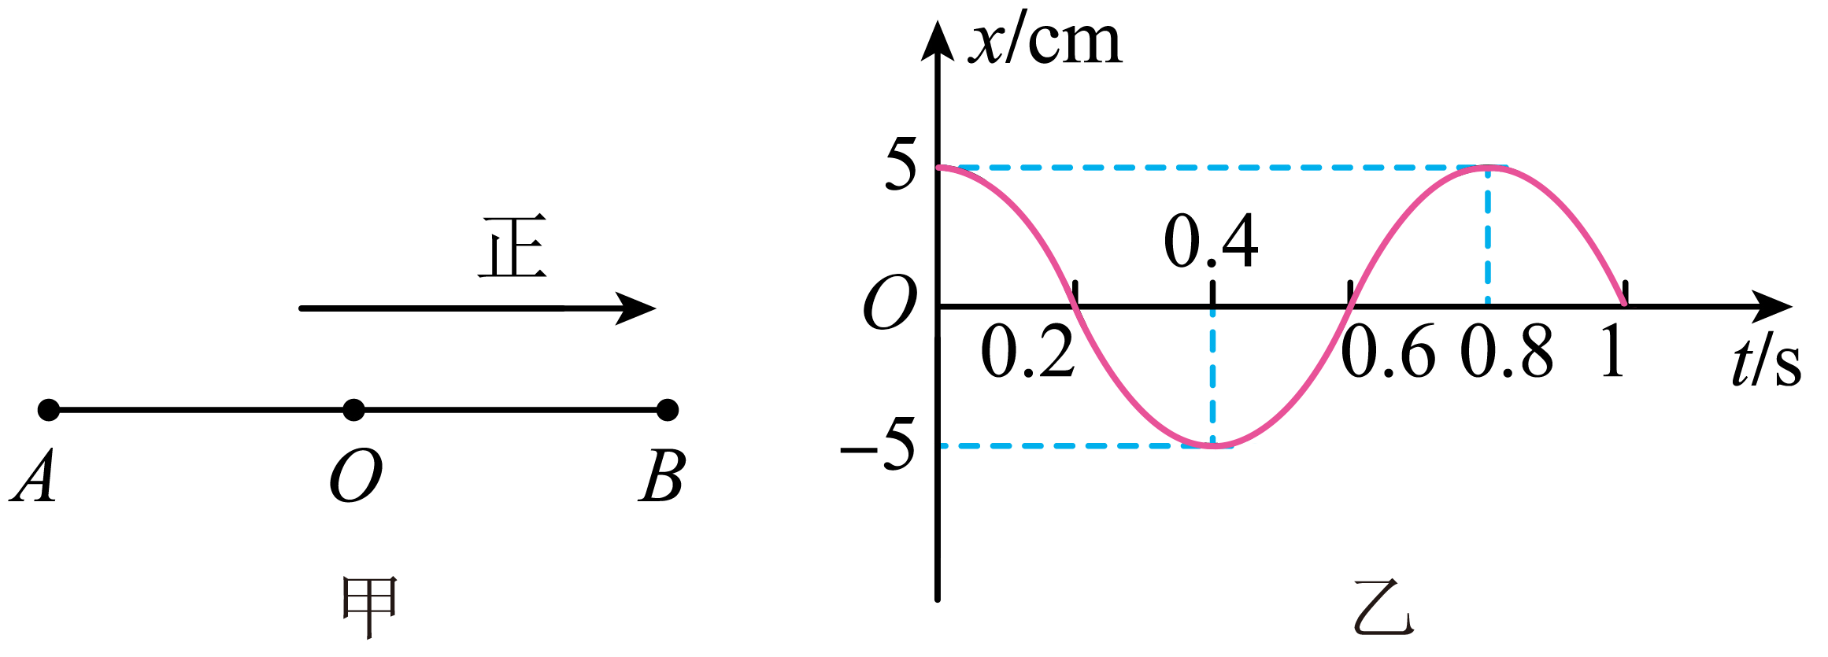
A．0s时质点的速度最大
B．第0.4s末质点的加速度大小为0
C．第0.7s末质点距离O点小于2.5cm
D．在0.1s到0.3s质点运动的路程大于5cm
【答案】D
【详解】A．由图像可知，0s时质点处于正向最大位移处，则速度为0，故A错误；
B．0.4s末质点负向最大位移处，则加速度正向最大，故B错误；
C．根据简谐运动的函数关系
$$x=5cos(\frac{2π}{T}t)\text{cm}=5cos(\frac{5}{2}πt)\text{cm}$$
可得第0.7s末质点距离O点
$$x=\frac{5\sqrt{2}}{2}\text{cm}>2.5\text{cm}$$
故C错误；
D．同C选项的分析可知，0.1s时，质点在距离O点$\frac{5\sqrt{2}}{2}\text{cm}$处，0.3s时，质点在距离O点$-\frac{5\sqrt{2}}{2}\text{cm}$处，所以在0.1s到0.3s质点运动的路程等于
$$s=\left|-\frac{5\sqrt{2}}{2}\text{cm}-\frac{5\sqrt{2}}{2}\text{cm}\right|=5\sqrt{2}\text{cm}>5\text{cm}$$
故D正确。
故选D。
- 弹簧振子以O点为平衡位置，在B、C两点间做简谐运动，B、C之间的距离为25 cm，取向右为正方向。t = 0时刻，振子从O、B间的P点以速度v向B点运动；在t = 0.2 s时，振子速度第一次变为−v；在t = 0.5 s时，振子速度第二次变为−v。求：
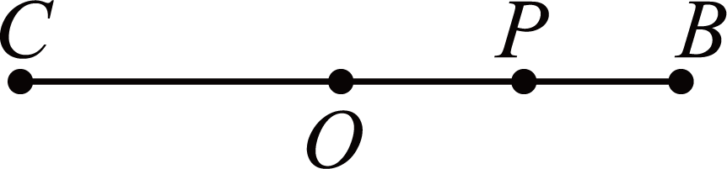
(1)弹簧振子振动周期T；振子在4.0 s内通过的路程s；
(2)从平衡位置计时，经$\frac{1}{4}T$振子的加速度负向最大，写出弹簧振子位移表达式。
【答案】(1)$T=1.0\text{s}$，$s=200\text{cm}$
(2)$x=12.5sin2πt(\text{cm})$
【详解】（1）弹簧振子简谐运动示意图如图所示
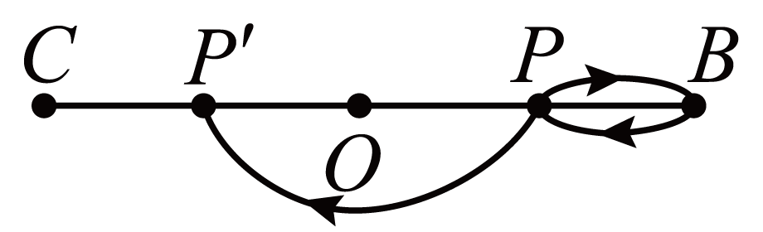
由对称性可得弹簧振子振动周期为
$$T=0.5×2\text{s}=1.0\text{s}$$
由于B、C之间距离为25 cm，则振幅为
$$A=\frac{1}{2}×25\text{cm}=12.5\text{cm}$$
由于
$$Δt=4.0\text{s}=4T$$
则振子4.0 s内通过的路程为
$$s=4×4A=4×4×12.5\text{cm}=200\text{cm}$$
（2）从平衡位置计时，经$\frac{1}{4}T$振子的加速度负向最大，可知t = 0时刻振子向正方向振动，则弹簧振子位移表达式为
$$x=Asinωt$$
其中
$A=12.5\text{cm}$，$ω=\frac{2π}{T}=2π\text{rad}/\text{s}$
可得
$$x=12.5sin2πt(\text{cm})$$
- 如图，轻弹簧上端固定，下端连接一小物块，物块沿竖直方向做简谐运动，以竖直向上为正方向，物块简谐运动的表达式为$y=0.1sin\left(2.5\text{π}t\right)\text{m}$。$t=0$时刻，一小球从距物块h高处自由落下，$t=0.6\text{s}$时，小球恰好与物块处于同一高度，重力加速度g取$10{\text{m/s}}^{2}$。以下判断正确的是（ ）
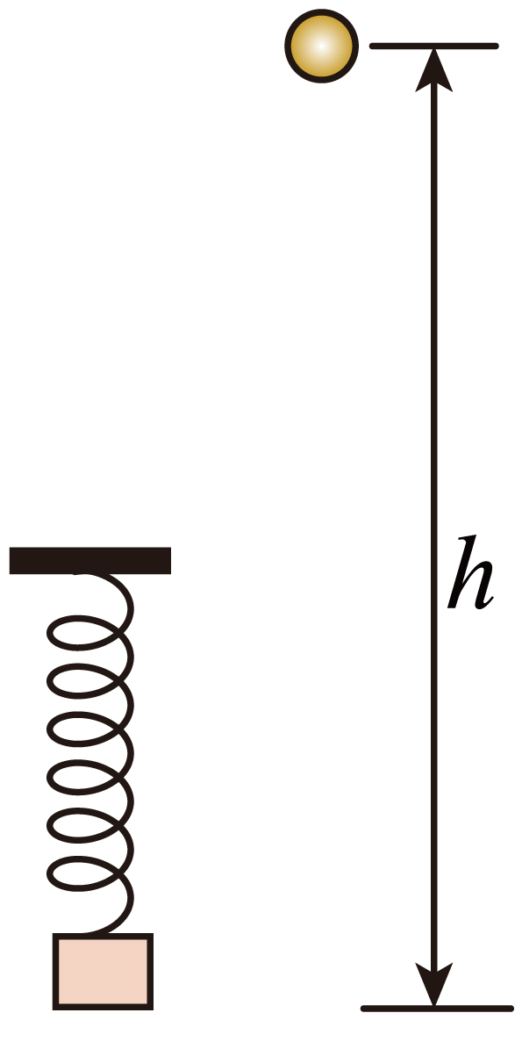
A．$h=1.8\text{m}$
B．简谐运动的频率是2.5Hz.
C．0.6s内物块运动的路程是0.2m
D．$t=0.4\text{s}$时，物块与小球运动方向相同
【答案】D
【详解】A．由振动方程式可得，t=0.6s时物体的位移为
$$y=0.1sin(2.5π×0.6)m=-0.1m$$
则对小球有
$$h+\left|y\right|=\frac{1}{2}gt^{2}$$
解得
$$h=1.7\text{m}$$
A错误；
B．由公式可知，简谐运动的频率为
$$f=\frac{1}{T}=\frac{ω}{2π}=\frac{2.5π}{2π}=1.25\text{Hz}$$
B错误；
C．振幅为0.1m，故0.6s内物块运动的路程为
$$3A=0.3\text{m}$$
C错误；
D．$t=0.4\text{s=}\frac{T}{2}$，此时物体在平衡位置向下振动，则此时物块与小球运动方向相同，D正确。
故选D。
做错原因分析

